07/10/2020 Devoir surveillé n°1 2ère4
Nom et Prénom : ………………………………………………………………………………..……………

COMPÉTENCES ÉVALUÉES : | * | ** | *** | ****
S’approprier une problématique, identifier les connaissances associées et rechercher l’information utile.
Analyser des données, raisonner et proposer des stratégies de résolution.
Conduire une démarche : exploiter des données, calculer, représenter.
Valider des résultats obtenus, faire preuve d’esprit critique.
Communiquer à l’écrit de manière structurée, raisonnée et argumentée en utilisant un langage rigoureux et des modes de représentation appropriés.

Rendre le sujet dans la copie. Les réponses doivent être rédigées. Chaque résultat doit être accompagné de son unité (si la grandeur physique l’exige).

Exercice 1 : Déterminer une densité
Pour déterminer la densité du dichlorométhane, on pèse une fiole jaugée de volume V = 50,0 mL remplie de ce liquide. On trouve une masse m = 128,7 g. La masse de la fiole vide est m₀ = 61,5 g.
- (2 pts) Déterminer la masse volumique de ce liquide et l’exprimer en g.mL⁻¹ puis en g.L⁻¹.
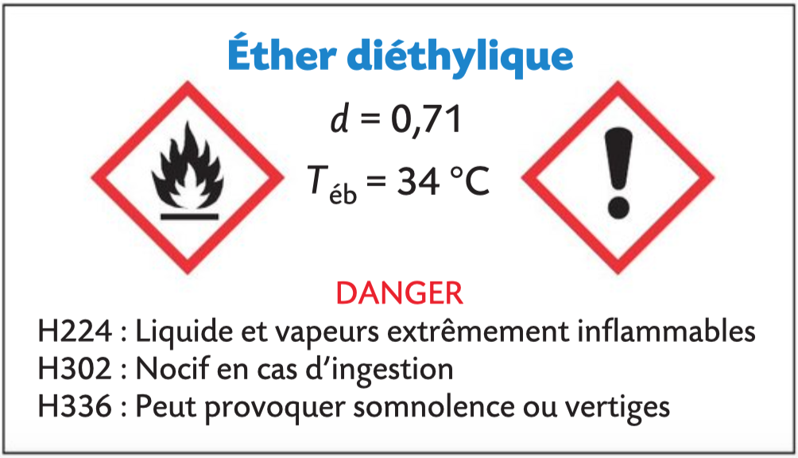
- (1 pt) En déduire la densité du dichlorométhane.
Exercice 2 : Utiliser une donnée de densité
On souhaite prélever un volume V = 100 mL d’éther diéthylique dont un extrait d’étiquette est reproduit ci-après.
- (2 pts) Calculer la masse de liquide à peser.
- (1 pt) Préciser les mesures de sécurité à respecter pour manipuler sans danger cette espèce.

Exercice 3 : Sirop de menthe bleu
Certains sirops de menthe de couleur bleue contiennent le colorant alimentaire E131. On cherche à déterminer la concentration en masse $γ$(E131) de ce colorant à l’aide d’un dosage.
Pour cela, on réalise une échelle de teintes constituée de quatre solutions filles, de volume V_{f} = 20,0 mL.
Elles sont réalisées en diluant une solution mère de concentration $γ$ = 12,0 mg.L⁻¹ en colorant E131.
On note V_{m} le volume de solution mère prélevé pour préparer les solutions filles.
Solution fille | S₁ | S₂ | S₃ | S₄
Volume mère  V_{m} (mL) | 13,3 | 10,0 | ……… | 2,5
Volume fille  V_{f} (mL) | 20,0 | 20,0 | 20,0 | 20,0
Facteur de dilution F | 1,5 | 2,0 | ……… | 8,0
Concentration en masse $γ$ (mg.L⁻¹) | 8,0 | 6,0 | 3,0 | 1,5

Le sirop de menthe est dilué 10 fois. Le sirop dilué est placé dans un tube à essai identique à ceux de l’échelle de teintes. La teinte du sirop de menthe bleue dilué est comprise entre celle des solutions S₁ et S₂.
- (3 pts) En détaillant les calculs, compléter les valeurs manquantes pour la solution S₃.
- (4 pts) Élaborer le protocole pour réaliser la solution S₄. Soyez précis sur la verrerie à utiliser.
- (1 pt) Déterminer un encadrement de la concentration en masse $γ$(E131) du sirop dilué.
- (1 pt) Proposer une méthode permettant de diminuer l’incertitude sur la détermination de la valeur de $γ$(E131).

